ROUGH CUT CAPACITY PLANNING DALAM MRP II

DEFINISI RCCP
Rough Cut Capacity Planning (RCCP) , merupakan urutan kedua dari hierarki perencanaan prioritas-kapasitas yang berperan dalan pengembangan MPS. RCCP melakukan validasi terhadap MPS. Pada dasarnya RCCP didefinisikan sebagai proses konversi dari rencana produksi pada MPS kedalam kebutuhan kapasitas yang berkaitan dengan sumber-sumber daya kritis seperti: tenaga kerja, mesin dan peralatan, kapasitas gudang, kapabilitas pemasok material dan parts, dan sumber daya keuangan.
RCCP hampir sama dengan perencanaan Kebutuhan Sumber Daya (Resource Requirement Planning = RRP), kecuali RCCP lebih terperinci daripada RRP diantaranya : RCCP didisagresasikan kedalam level end item atau sku (stock keeping unit); RCCP didisagregasikan berdasarkan periode waktu harian atau mingguan; dan RCCP mempertimbangkan lebih banyak sumber daya produksi.

TEKNIK PERHITUNGAN RCCP
Ada 3 teknik untuk merubah kuantitas MPS dari unit yang diproduksi menjadi jumlah waktu yang diperlukan untuk sumber daya tertentu, yaitu :
- Capacity Planning Using Overall Factor (CPOF)/Perencanaan Kapasitas dengan Menggunakan Semua Faktor.
- Membutuhkan tiga input : MPS, total waktu yang diperlukan untuk membuat sebuah produk (Ws), waktu yang diperlukan untuk membuat sebuah produk pada tiap sumber daya/departemen/work center.
- Membutuhkan data yang tidak terlalu detil dan proses perhitungan paling mudah.
- Perhitungan kebutuhan sumber daya dengan CPOF dilakukan dengan cara :
  - Menghitung total capacity requirement (total waktu keseluruhan untuk memenuhi MPS) dengan cara mengalikan total waktu yang diperlukan untuk membuat satu produk (Ws) dengan jumlah produksi pada MPS.
  - Hitung proporsi waktu yang digunakan tiap sumber daya/departemen/work center.
  - Menghitung capacity requiremet di tiap sumber daya/departemen/work center dengan mengalikan total waktu keseluruhan dengan proporsi waktu yang digunakan tiap sumber daya.
- Kelemahan : tidak peka terhadap perubahan-perubahan dalam bauran produk yang dibuat (product mix), karena perhitungan kebutuhan kapasitas tidak didasarkan pada waktu dari masing-masing produk.
- Contoh :
Sebuah pabrik pembuat lampu memiliki rencana produksi seperti ditunjukkan pada tabel 1. Untuk membuat lampu tersebut dibutuhkan material/komponen yang ditunjukkan pada gambar 1. Berdasarkan BOM tersebut, maka ada 5 stasiun kerja/departemen di perusahaan tersebut yaitu :
- Base forming, membentuk komponen base (dari keramik) dengan ukuran tertentu.
- Oven, membakar komponen Base yang telah dihasilkan.
- Plastic molding, menghasilkan komponen plastic lampshade.
- Socket assembly, merakit semua komponen socket.
- Lamp assembly, merakit Base, socket dan shade menjadi sebuah lampu.
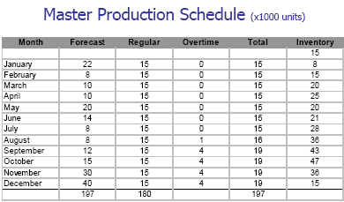
Tabel 1. MPS dari perusahaan lampu LAXX
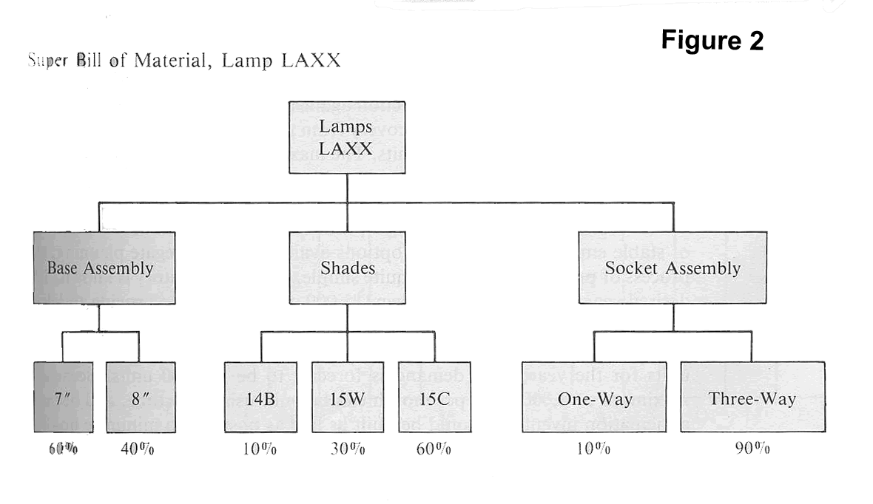
Gambar 1. Bill Of Material dari lampu
Waktu pembuatan sebuah produk (Ws) sebesar 0,22 jam, dengan rincian waktu yang dibutuhkan pada masing-masing work center seperti ditunjukkan pada gambar 2.
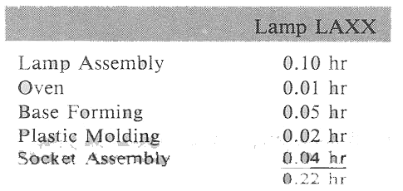
Gambar 2. Bill Of Labor dari Lampu LAXX

Untuk melakukan validasi terhadap MPSnya, perusahaan mengambil kebijakan pada lima sumber daya/ work center yang dimiliki seperti ditunjukkan pada Gambar 2. Hasil perhitungan Kapasitas yang diperlukan dengan menggunakan CPOF dapat dilihat pada tabel 2.
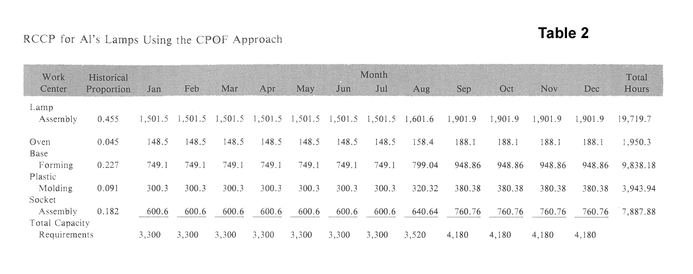
Tabel 2. Perhitungan Kapasitas yang diperlukan dengan metode CPOF

Contoh Perhitungan :
- Total Capacity Requirement tiap bulan = Total Produksi tiap bulan pada MPS (tabel 1) x 0,22 jam/unit.
Total Capacity Requirement/ kebutuhan kapasitas untuk bulan Januari = 15.000 unit x 0,22 jam /unit = 3300 jam.
- Historical Proportion untuk tiap Work Center dihitung dengan rumus : total jam yang dibutuhkan di work center tersebut/total jam keseluruhan (lihat gambar 2.).
Historical Proportion Work Center Lamp Assembly = 0,1 hr/0,22 hr = 0,455
- Capacity Requirement (Kebutuhan kapasitas) di tiap Work Center pada tiap Periode = historical proportion di tiap work center x total capacity requirement
Capacity Requirement (Kebutuhan kapasitas) di Lamp Assembly pada bulan Januari = 0,455 x 3300 jam = 1501,5 jam.

- Bill Of Labor (BOLA)
Bill of labor : daftar jumlah tenaga kerja/waktu yang dibutuhkan untuk membuat sebuah item. Contoh Bill Of labor untuk lampu pada contoh diatas ditunjukkan pada gambar 2.
- Membutuhkan input : MPS dan waktu standar dari tiap sumber yang dinyatakan dalam bentuk Bill of Labor. Dimana waktu standar : waktu yang dibutuhkan rata-rata pekerja untuk memproduksi 1 unit pada kondisi normal (sudah mempertimbangkan allowance).
- Perhitungan kebutuhan kapasitas dilakukan dengan cara mengalikan : jumlah kuantitas pada MPS x waktu yang diperlukan tiap sumber daya/work center pada Bill Of Labor.
- Hasil perhitungan untuk kasus perusahaan lampu ditunjukkan pada tabel 3.
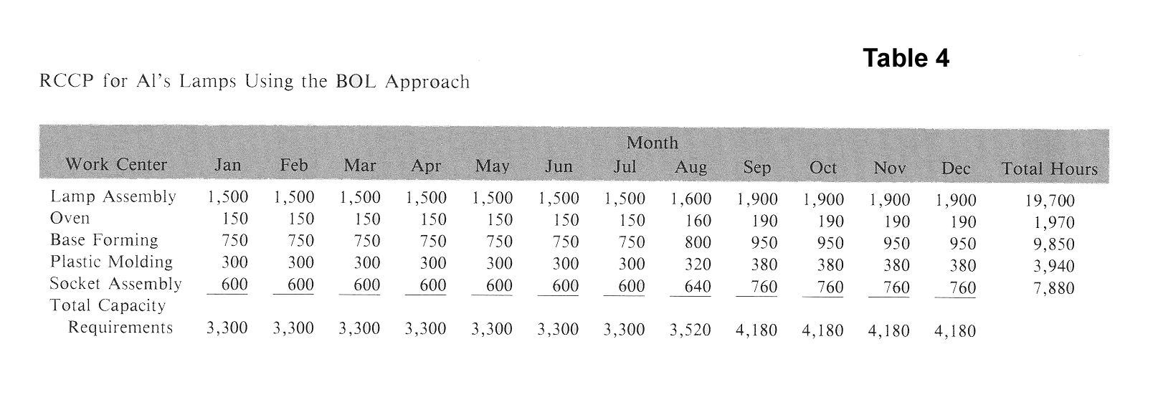
Tabel 3. Perhitungan Kebutuhan Kapasitas dengan Bill Of Labor
Contoh Perhitungan :
Capacity Requirement di Lamp Assembly pada bulan Januari = 0,1 hr/unit x 15000 unit = 1500 hr
Capacity Requirement di oven pada bulan Januari = 0,01 hr/unit x 15000 unit = 150 hr

- Jika produksi lebih dari satu produk maka perhitungan kebutuhan kapasitas tiap sumber daya dilakukan dengan menjumlahkan kebutuhan dari seluruh produk pada sumber daya tersebut. Contoh perhitungan kebutuhan kapasitas untuk 2 produk, 2 stasiun kerja/sumber daya dan 2 periode MPS ditunjukkan dengan gambar 3 dan 4.
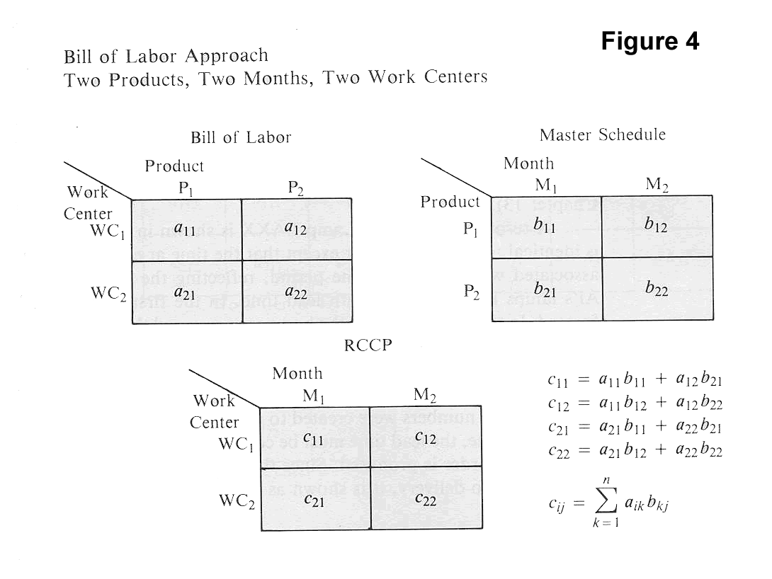

Gambar 3. Proses Perhitungan Kebutuhan kapasitas untuk 2 produk, 2 WC dan 2 Periode MPS
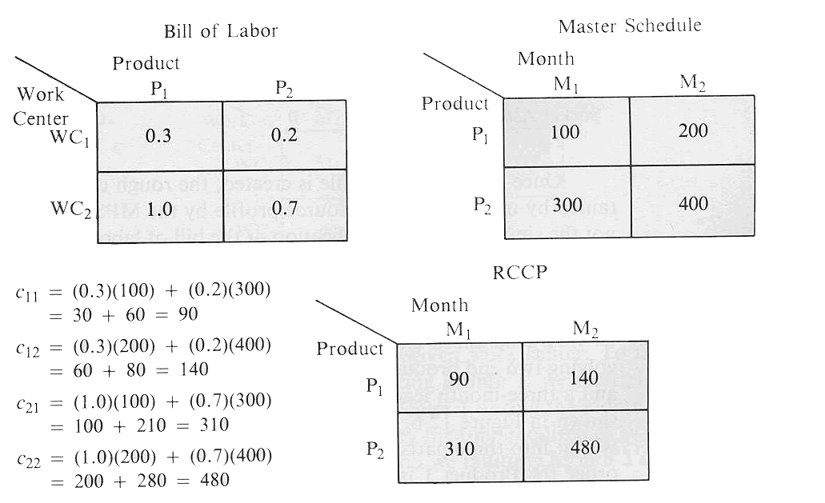

Gambar 4. Contoh Perhitungan Kebutuhan Kapasitas dengan Bill Of Labor

- Asumsi yang digunakan dalam metode Bill Of Labor dan CPOF : semua komponen dibuat pada waktu yang sama dengan end item/produk akhir atau mengabaikan lead time.
- Asumsi lain yang digunakan dalam pendekatan Bill of Labor adalah teknik lot size yang digunakan adalah : lot for lot.
- Keuntungan : mampu menangkap perubahan-perubahan dalam campuran produksi karena tiap produk memiliki Bill Of Labor sendiri-sendiri sehingga lebih baik dibanding teknik CPOF.
- Resource Profile
- Resource Profile membagi kebutuhan tenaga kerja berdasarkan waktu. Tiap Bill Of Labor harus dipecah berdasarkan waktu jika menggunakan pendekatan ini. Contoh Sebuah Resource Profile untuk contoh Lampu LAXX diatas ditunjukkan pada tabel 4.
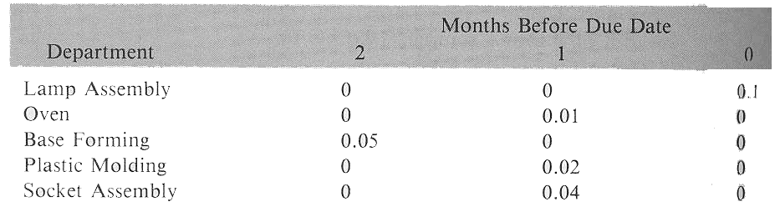
Tabel 5. Resource Profile untuk Lampu LAXX
Dari tabel 5 diatas, hampir identik dengan Bill of Labor pada gambar 2, kecuali waktu dari tiap departemen berhubungan dengan periode waktu spesifik yang menunjukkan lead time dari part tersebut. Dari tabel 5 diatas dapat diketahui bahwa total lead time untuk membuat Lampu LAXX adalah 3 bulan.
- Input Perhitungan Kebutuhan Kapasitas dengan RP : Resource profile, dan MPS.
- Perhitungan kebutuhan kapasitas dilakukan dengan mengalikan Resource Profile dengan MPS. Hasil perhitungan untuk kasus perusahaan lampu dapat dilihat pada tabel 6.

Matriks Resource Profile untuk Horison Perencanaan Bulan Januari sampai Desember
 | Januari |  |  | Februari |  |  | Maret |  |  | April |  |  | Mei |  |  | Juni
WC | nop-1 | des-1 | jan | des-1 | jan | feb | jan | feb | mar | feb | maret | april | maret | april | mei | april | mei | juni
1 | 0 | 0 | 0.1 | 0 | 0 | 0.1 | 0 | 0 | 0.1 | 0 | 0 | 0.1 | 0 | 0 | 0.1 | 0 | 0 | 0.1
2 | 0 | 0.01 | 0 | 0 | 0.01 | 0 | 0 | 0.01 | 0 | 0 | 0.01 | 0 | 0 | 0.01 | 0 | 0 | 0.01 | 0
3 | 0.05 | 0 | 0 | 0.05 | 0 | 0 | 0.05 | 0 | 0 | 0.05 | 0 | 0 | 0.05 | 0 | 0 | 0.05 | 0 | 0
4 | 0 | 0.02 | 0 | 0 | 0.02 | 0 | 0 | 0.02 | 0 | 0 | 0.02 | 0 | 0 | 0.02 | 0 | 0 | 0.02 | 0
5 | 0 | 0.04 | 0 | 0 | 0.04 | 0 | 0 | 0.04 | 0 | 0 | 0.04 | 0 | 0 | 0.04 | 0 | 0 | 0.04 | 0

 | Juli |  |  | Agustus |  |  | September |  |  | Oktober |  |  | Nopember |  |  | Desember
WC | mei | jun | juli | juni | juli | agst | juli | agst | sept | agst | sept | okt | sept | okt | nop | okt | nop | des
1 | 0 | 0 | 0.1 | 0 | 0 | 0.1 | 0 | 0 | 0.1 | 0 | 0 | 0.1 | 0 | 0 | 0.1 | 0 | 0 | 0.1
2 | 0 | 0.01 | 0 | 0 | 0.01 | 0 | 0 | 0.01 | 0 | 0 | 0.01 | 0 | 0 | 0.01 | 0 | 0 | 0.01 | 0
3 | 0.05 | 0 | 0 | 0.05 | 0 | 0 | 0.05 | 0 | 0 | 0.05 | 0 | 0 | 0.05 | 0 | 0 | 0.05 | 0 | 0
4 | 0 | 0.02 | 0 | 0 | 0.02 | 0 | 0 | 0.02 | 0 | 0 | 0.02 | 0 | 0 | 0.02 | 0 | 0 | 0.02 | 0
5 | 0 | 0.04 | 0 | 0 | 0.04 | 0 | 0 | 0.04 | 0 | 0 | 0.04 | 0 | 0 | 0.04 | 0 | 0 | 0.04 | 0

Matriks MPS untuk Horison Perencanaan Bulan Januari sampai Desember (unit)
 | MPS Jan |  |  | MPS Februari |  |  | MPS Maret |  |  | MPS April |  |  | MPS Mei
WC | nop-1 | des-1 | jan | des-1 | jan | feb | jan | feb | mar | feb | maret | april | maret | april | mei
1 |  |  | 15000 |  |  | 15000 |  |  | 15000 |  |  | 15000 |  |  | 15000
2 |  | 15000 |  |  | 15000 |  |  | 15000 |  |  | 15000 |  |  | 15000
3 | 15000 |  |  | 15000 |  |  | 15000 |  |  | 15000 |  |  | 15000
4 |  | 15000 |  |  | 15000 |  |  | 15000 |  |  | 15000 |  |  | 15000
5 |  | 15000 |  |  | 15000 |  |  | 15000 |  |  | 15000 |  |  | 15000

 | MPS Juni |  |  |  |  |  | MPS Juli |  |  |  |  | MPS Agustus |  |  |  |  | MPS September |  |  | MPS Oktober
WC | april |  | mei |  | juni |  | mei |  | juni | juli |  | juni |  | juli |  | agst | juli | agst | sept | agst | sept | okt
1 |  |  |  |  | 15000 |  |  |  |  | 15000 |  |  |  |  |  | 16000 |  |  | 19000 |  |  | 19000
2 |  |  | 15000 |  |  |  |  |  | 15000 |  |  |  |  | 16000 |  |  |  | 19000 |  |  | 19000
3 | 15000 |  |  |  |  |  | 15000 |  |  |  |  | 16000 |  |  |  |  | 19000 |  |  | 19000
4 |  |  | 15000 |  |  |  |  |  | 15000 |  |  |  |  | 16000 |  |  |  | 19000 |  |  | 19000
5 |  |  | 15000 |  |  |  |  |  | 15000 |  |  |  |  | 16000 |  |  |  | 19000 |  |  | 19000
 |  | MPS Nopember |  |  |  |  |  | MPS Desember
WC |  | sept |  | okt |  | nop |  | okt |  |  | nop |  | des
1 |  |  |  |  |  | 19000 |  |  |  |  |  |  | 19000
2 |  |  |  | 19000 |  |  |  |  |  |  | 19000
3 |  | 19000 |  |  |  |  |  | 19000
4 |  |  |  | 19000 |  |  |  |  |  |  | 19000
5 |  |  |  | 19000 |  |  |  |  |  |  | 19000

Matriks Hasil Perkalian Antara Resource Profile dan MPS / RCCP (dalam jam)
 | MPS Jan |  |  | MPS Februari |  |  | MPS Maret |  |  | MPS April |  |  | MPS Mei
WC | nop-1 | des-1 | jan | des-1 | jan | feb | jan | feb | mar | feb | maret | april | maret | april | mei
1 | 0 | 0 | 1500 | 0 | 0 | 1500 | 0 | 0 | 1500 | 0 | 0 | 1500 | 0 | 0 | 1500
2 | 0 | 150 | 0 | 0 | 150 | 0 | 0 | 150 | 0 | 0 | 150 | 0 | 0 | 150 | 0
3 | 750 | 0 | 0 | 750 | 0 | 0 | 750 | 0 | 0 | 750 | 0 | 0 | 750 | 0 | 0
4 | 0 | 300 | 0 | 0 | 300 | 0 | 0 | 300 | 0 | 0 | 300 | 0 | 0 | 300 | 0
5 | 0 | 600 | 0 | 0 | 600 | 0 | 0 | 600 | 0 | 0 | 600 | 0 | 0 | 600 | 0

 | MPS Juni |  |  | MPS Juli |  |  | MPS Agustus |  |  | MPS September |  |  | MPS Oktober
WC | april | mei | juni | mei | juni | juli | juni | juli | agst | juli | agst | sept | agst | sept | okt
1 | 0 | 0 | 1500 | 0 | 0 | 1500 | 0 | 0 | 1600 | 0 | 0 | 1900 | 0 | 0 | 1900
2 | 0 | 150 | 0 | 0 | 150 | 0 | 0 | 160 | 0 | 0 | 190 | 0 | 0 | 190 | 0
3 | 750 | 0 | 0 | 750 | 0 | 0 | 800 | 0 | 0 | 950 | 0 | 0 | 950 | 0 | 0
4 | 0 | 300 | 0 | 0 | 300 | 0 | 0 | 320 | 0 | 0 | 380 | 0 | 0 | 380 | 0
5 | 0 | 600 | 0 | 0 | 600 | 0 | 0 | 640 | 0 | 0 | 760 | 0 | 0 | 760 | 0

 | MPS Nopember |  |  | MPS Desember
WC | sept | okt | nop | okt | nop | des
1 | 0 | 0 | 1900 | 0 | 0 | 1900
2 | 0 | 190 | 0 | 0 | 190 | 0
3 | 950 | 0 | 0 | 950 | 0 | 0
4 | 0 | 380 | 0 | 0 | 380 | 0
5 | 0 | 760 | 0 | 0 | 760 | 0

Selanjutnya dengan menjumlahkan kebutuhan pada periode yang sama (lihat contoh perhitungan untuk bulan Januari dari tulisan yang dihitamkan) akan diperoleh hasil seperti pada tabel 6.
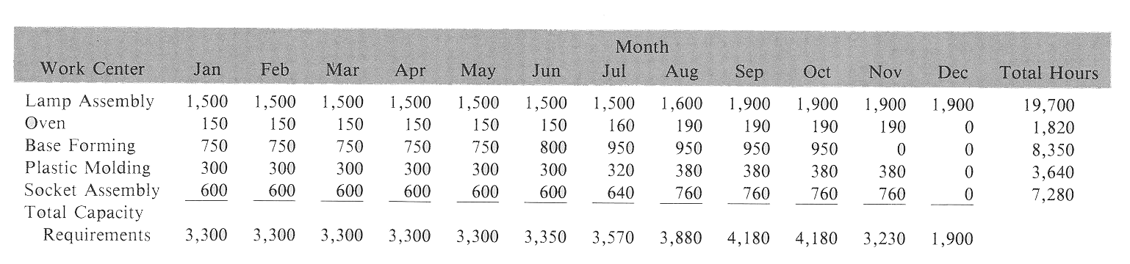
Tabel 6. Perhitungan Kebutuhan Kapasitas dengan metode Resource Profile
Catatan : RCCP pada tabel 6 diatas ditambah dengan rencana kebutuhan kapasitas untuk bulan Desember dan Nopember tahun sebelumnya dengan rincian sebagai berikut :
Work Center | Nov (-1) | Des (-1)
Lamp Assembly
Oven |  | 150
Base Forming | 750 | 750
Plastic Molding |  | 300
Socket Assembly |  | 600

- Metode Resource Profile merupakan teknik perhitungan RCCP yang paling detil dan perhitungannya paling sulit.
- Cocok diterapkan untuk lingkungan dengan : lead time untuk membuat produk sangat lama dan menggunakan kebijaksanaan lot sizenya adalah lot for lot.

Latihan soal :
Diketahui MPS, Bill of Labor dan resource profile sebagai berikut, tentukan rencana kebutuhan kapasitas dengan (a) metode Bill Of Labor (b) metode Resource Profile
MPS Produk A
Minggu ke | 1 | 2 | 3 | 4
MPS (unit) | 100 | 200 | 250 | 100

Bill of Labor Resource Profile
Waktu (dlm menit) | Minggu Sebelum Due Date
Stasiun kerja | 1 | 0
1 | 20 | 0
2 | 0 | 30

Stasiun kerja | Waktu (menit)
1 | 20
2 | 30

Jawaban kunci :

Kebutuhan Kapasitas dengan menggunakan Bill Of Labor adalah :
Stasiun Kerja | Minggu ke (dalam menit)
 | 1 | 2 | 3 | 4
1 | 2000 | 4000 | 5000 | 2000
2 | 3000 | 6000 | 7500 | 3000

Kebutuhan Kapasitas dengan menggunakan Resource Profile adalah :
Stasiun | Minggu ke-
kerja | 0 | 1 | 2 | 3 | 4
1 | 2000 | 4000 | 5000 | 2000 | 0
2 |  | 3000 | 6000 | 7500 | 3000

PENENTUAN KAPASITAS TERSEDIA
Ada 2 faktor yang harus dipertimbangkan yaitu :
  - Mesin/TK tidak selamanya tersedia sesuai dengan waktu yang ada, dikarenakan mesin mengalami break down, TK tidak hadir atau bahan baku yang datang terlambat (berkaitan dengan utilisasi).
  - Waktu aktual yang digunakan untuk produksi tidak mesti sama dengan rata-rata waktu standard yang telah ditetapkan (berkaitan dengan effisiensi).
Utilisasi adalah pecahan yang menggambarkan prosentase waktu yang tersedia dalam stasiun kerja yang secara aktual digunakan untuk produksi. Utilisasi dapat ditentukan untuk mesin atau tenaga kerja, atau keduanya, tergantung mana yang lebih cocok untuk situasi dan kondisi aktual di perusahaan. Perlu dicatat bahwa angka utilisasi tidak dapat melebihi 1. Formula untuk menghitung utilisasi adalah :
Utilisasi = 1 – (proporsi waktu yang hilang karena ketidaktersediaan mesin/TK/tool/material)
Effisiensi adalah faktor yang mengukur waktu aktual dari stasiun kerja relatif terhadap standar yang ditetapkan. Faktor efisiensi dapat lebih besar dari 1,0. Formula untuk menghitung efisiensi adalah :
Efisiensi = 
Waktu kerja tersedia (available work time, synonym : productive capacity or schedule capacity) adalah banyaknya jam kerja aktual yang dijadwalkan atau tersedia pada stasiun kerja selama periode tertentu. Waktu kerja yang tersedia per periode waktu dihitung sebagai : banyaknya orang atau mesin x jam per shift x shifts per hari x hari kerja per periode.
Sehingga calculated / available capacity atau kapasitas yang tersedia dihitung dengan rumus :
kapasitas tersedia = waktu yang tersedia per periode waktu x utilisasi x effisiensi.

Sebagai contoh :
Departemen plastic Molding dari perusahaan Lampu LAXX memiliki 3 mesin, 8 jam/hari, dan 21 hari kerja dalam satu bulan. Diketahui effisiensi sebesar 1,05 dan utilitas 0,756 maka Kapasitas yang tersedia di departemen plastic molding adalah : (3*8*21) x 0,756 x 1.05 = 400 jam

PERBANDINGAN KAPASITAS TERSEDIA DAN KEBUTUHAN KAPASITAS
Perbandingan bisa dinyatakan dalam bentuk tabel atau grafik. Laporan yang terdiri dari kapasitas tersedia dan kapasitas yang diperlukan disebut laporan beban mesin (machine load report). Contoh sebuah machine load report dapat dilihat pada gambar 5.
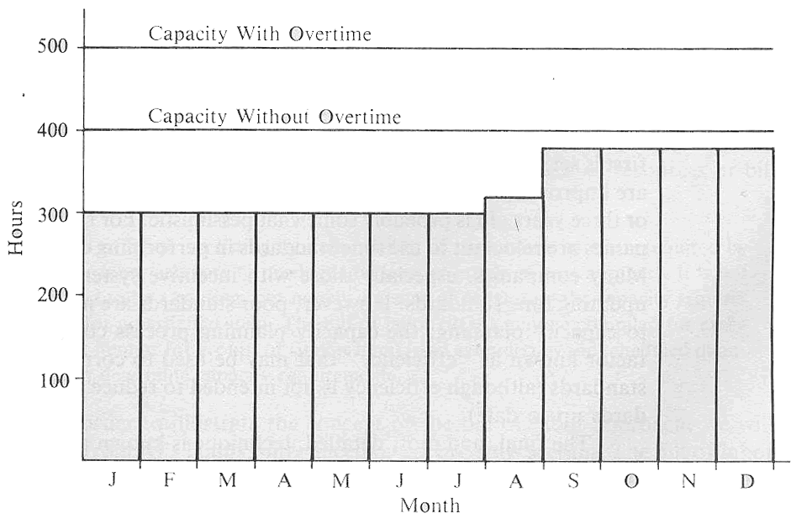
Gambar 5. Machine Load Report untuk Departemen Plastic Molding

Dalam bentuk tabel, machine load report dapat dinyatakan sebagai berikut :
Deskripsi | Periode Waktu
 | Januari | Februari | Maret | April
1.Waktu yg tersedia | 504 | 504 | 504 | 504
2.Utilisasi | 0,756 | 0,756 | 0,756 | 0,756
3.effisiensi | 1,05 | 1,05 | 1,05 | 1,05
4. kapasitas tersedia =(1)x(2)x(3) | 400 | 400 | 400 | 400
5.Beban/kebutuhan kapasitas | 300 | 300 | 300 | 300
6.Kelebihan/kekurangan kapasitas = (4) – (5) | +100 | +100 | +100 | +100
Kesimpulan : MPS valid/tidak
Tabel 7. Tabel Machine Load Report untuk Departemen Plactic Molding

PENYESUAIAN KEBUTUHAN KAPASITAS DAN KAPASITAS TERSEDIA
Ada beberapa pilihan yang dapat digunakan untuk meningkatkan kapasitas jika kapasitas tidak mencukupi maka yaitu dengan melakukan : overtime, subkontrak, menambah personil (dilakukan dengan cara : menambah shift/merekrut TK baru/memindahkan TK dari stasiun kerja lain), alternate routing ( melakukan perubahan sementara terhadap rute produksi sebuah produk, misal selama ini dibuat di stasiun kerja A maka dipindah ke stasiun kerja B). Jika kombinasi dari pilihan-pilihan diatas tidak mencukupi maka alternatif terakhir adalah merubah MPS dengan mengurangi kuantitas rencana produksinya. Beberapa alternatif yang dapat dilakukan jika kapasitas ternyata berlebih yaitu dengan : menghilangkan shift, mengurangi jam kerja dalam 1 shift, meningkatkan ukuran lot atau rencana produksi pada MPS, Reassign personnel (dalam JIT, waktu ini biasanya digunakan untuk pendidikan tenaga kerja atau melakukan perawatan terhadap mesin dan perlatan).

